聯合國《殘疾人權利公約》

簡易圖文版 (第二冊)

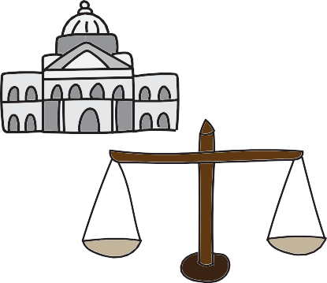
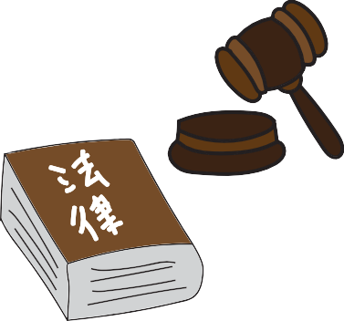




第12條
第13條

第30條

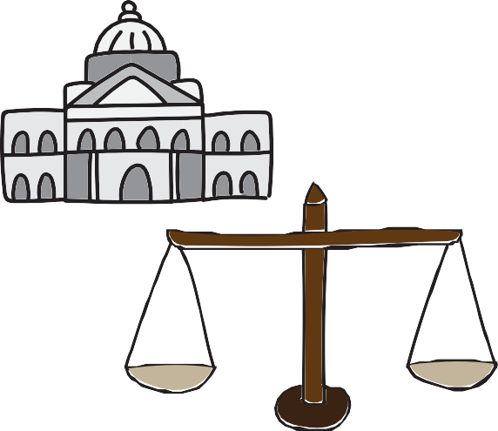
第12條

在法律面前獲得
平等承認
頁數

- 甚麼是「法律」？ 5
- 甚麼是「法律人格」？ 6
- 甚麼是「在法律面前獲得平等承認」？ 7
- 現時香港甚麼人沒有「法律人格」？ 8
- 第 12 條說我享有甚麼法律權利？ 10
- 第 12 條說我應該得到甚麼？ 15
- 第 12 條說政府應該做甚麼？ 16
- 甚麼是支援決策？ 18
目錄 1
第13條
尋求及取得司法公義的平等權利
頁數
- 司法公義是⋯⋯ 22
- 甚麼是司法制度？ 28
- 司法制度分成兩類：
3A. 刑事司法制度是做甚麼的？ 34
3B. 民事或行政司法制度是做甚麼的？ 38
- 我在甚麼情况下會和司法制度扯上關係？ 39
- 為甚麼我應該享有
「尋求及取得司法公義的平等權利」？ 41
- 甚麼是程序便利？ 48
- 第十三條說我享有甚麼權利？ 55
- 第十三條說政府應該做甚麼？ 66
目錄 2
第30條
參與文化生活、娛樂、休閒和 體育活動
頁數
- 甚麼是文化生活及娛樂？ 74
- 甚麼是休閒和體育活動？ 78
- 第三十條說政府應該做甚麼？ 82

目錄 3

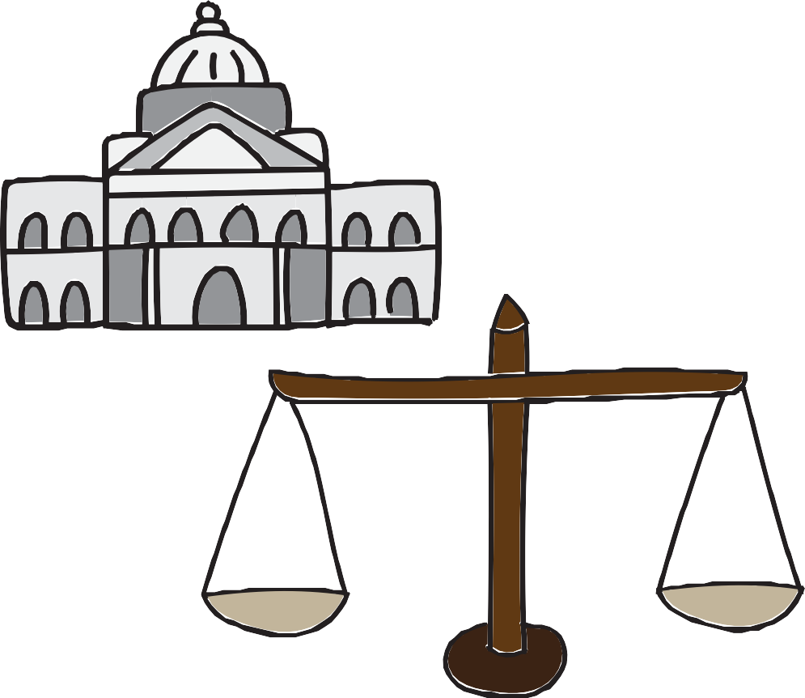
聯合國《殘疾人權利公約》
第12條

在法律面前 獲得平等承認

4

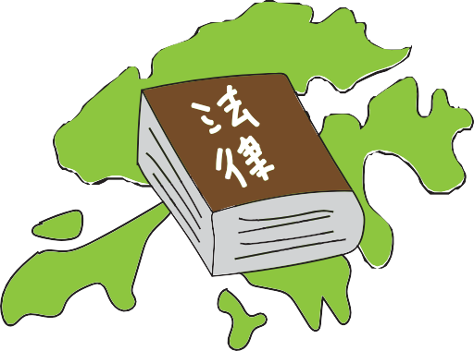
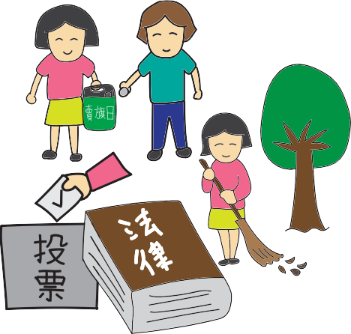

甚麼是「法律」？

- 法律是一個地方的規則

- 法律可以
保障人和社會的安全

- 法律讓人有權利參與社會

第 12條 5

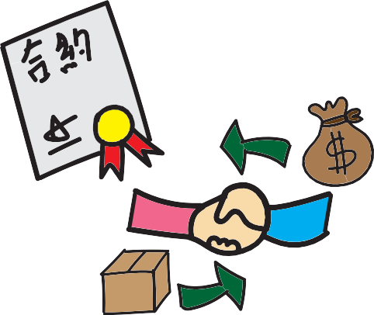
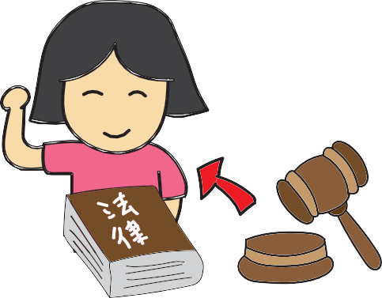
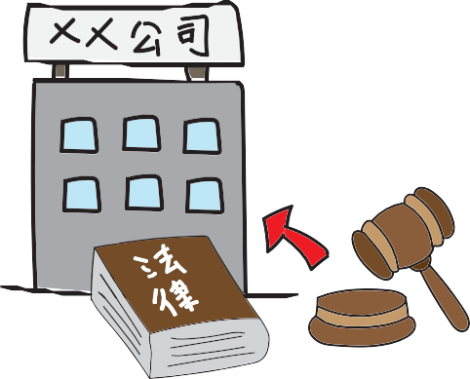
甚麼是「法律人格」？

- 「法律人格」是
被法律承認為「人」

- 有了「法律人格」 才可以享有法律權利
（例如：簽合約、做交易）

- 公司或機構也可以享有「法律人格」

第 12條 6

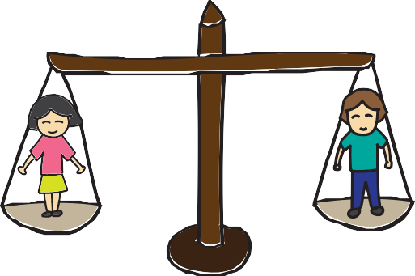
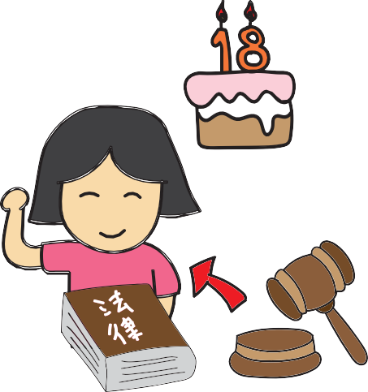
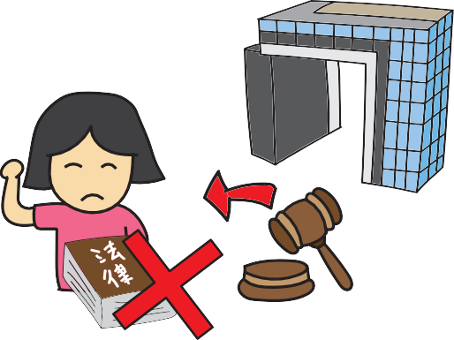
甚麼是「在法律面前獲得平等承認」？
- 「平等權利」＝
其他人可以享有的權利，我也可以享有

2「在法律面前獲得
平等承認」＝其他人在成年後自然享有「法律人格」，
我也有權在18 歲生日那天起，被法律承認為「人」，
享有「法律人格」

3. 政府不能因為我的殘疾特色而剝奪我的「法律人格」

第 12條 7
智障人士 / ＝ 其他人 ＝ 被法律承認為「人」心社受障人士

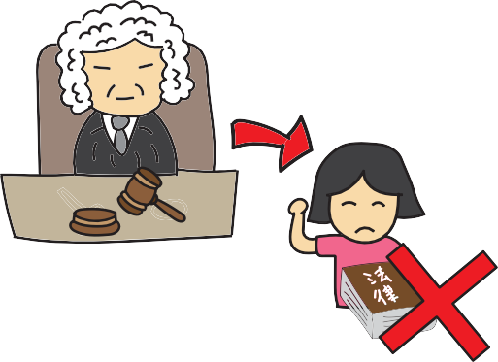
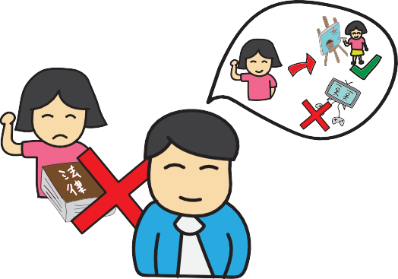
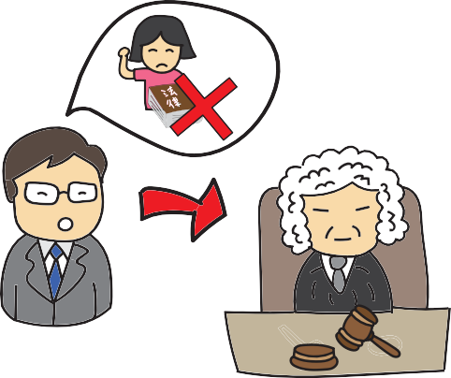
現時香港甚麼人沒有「法律人格」？

- 在精神健康條例下
被判定為「無行為能力人士」就沒有「法律人格」

- 沒有「法律人格」的人的事由監護人決定

- 「無行為能力」由法官參考專家意見而決定

第 12條 8

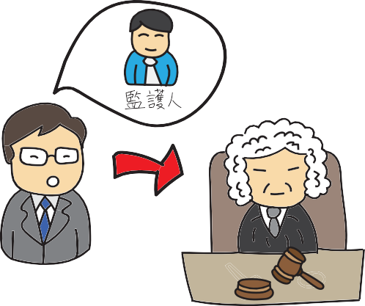
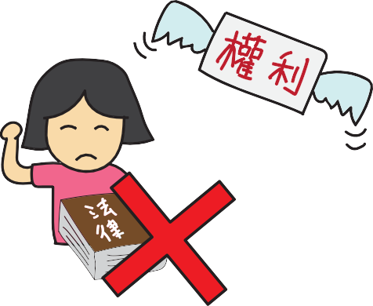
- 監護人由法官
參考專家意見而決定

- 成為「無行為能力人士」後，我就會失去之前提及的權利

根據公約，政府要廢除或修訂關於
「無行為能力人士」的條文， 確保我可以繼續享有「法律人格」

第 12條 9

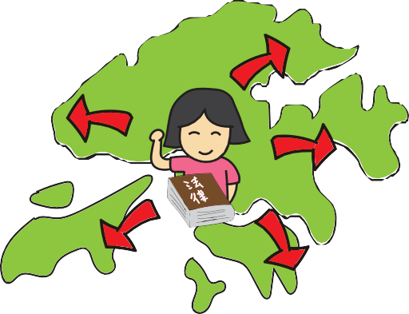




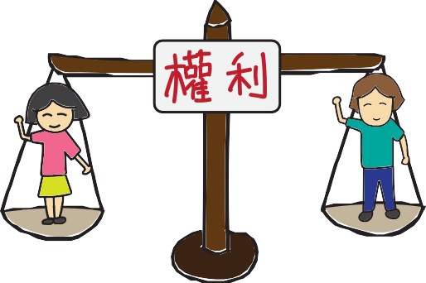
第 12 條說我享有甚麼法律權利？

- 我在任何地方都應該有
「法律人格」

- 我在各方面都有和其他人一樣的法律權利

- 我有權擁有財產

第 12條 10



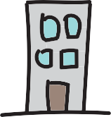


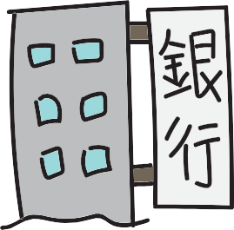

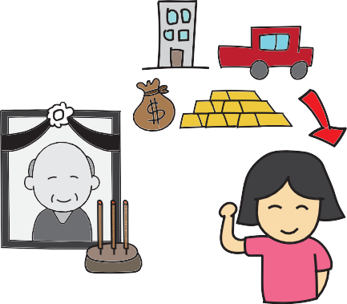
- 我有權繼承財產

- 我有權開自己的銀行戶口

- 我有權進行投資買賣

- 我有權決定怎樣用自己的錢

第 12條 11

- 我有權決定
怎樣儲蓄自己的錢

- 我有去銀行借錢的平等權利

- 我有做按揭抵押的平等權利

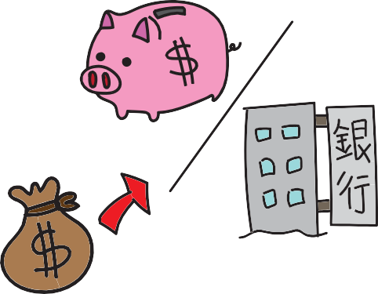


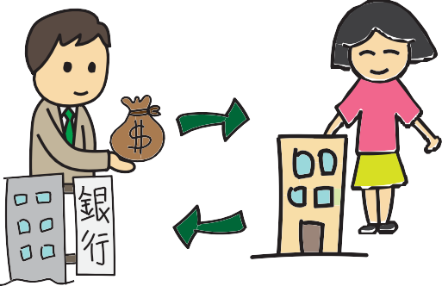


第 12條
- 我有與人簽訂合約的平等權利

12




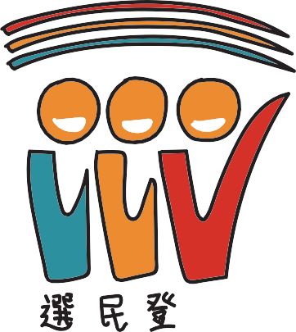
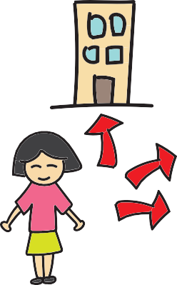

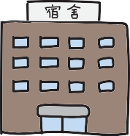
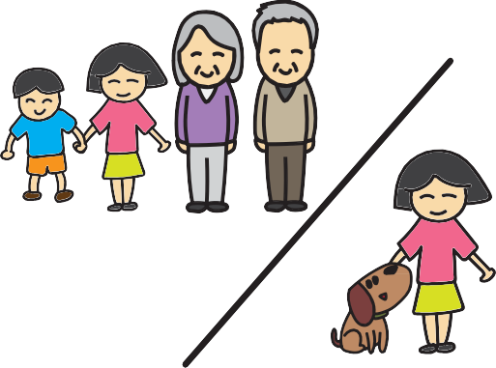
- 我有權登記做選民

- 我有權決定住在甚麼地方

- 我有權決定和誰一起住

- 我有權決定和誰結婚、生育

第 12條 13

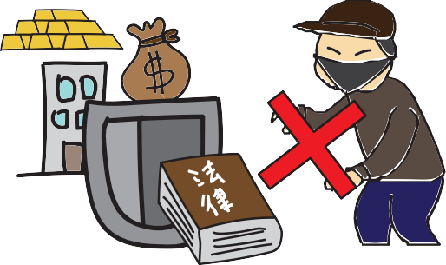
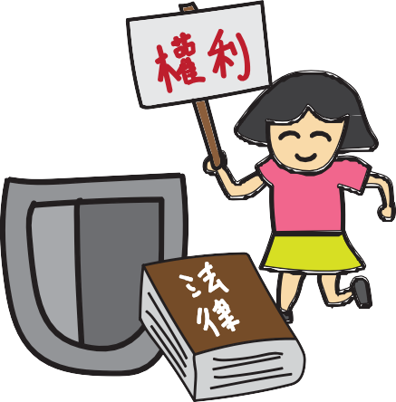

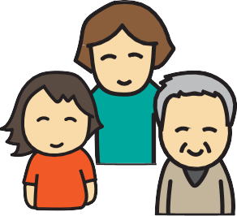
- 我的財產可以得到
法律保障而不被騙取或搶走

- 我的權利可以得到 法律保障而不被剝奪

- 我有權找自己想要的人支援我做決定

第 12條 14

第 12 條說我應該得到甚麼？

- 我應該得到決策支援，不是監護人

- 我的權利應該被尊重

- 我的意願和選擇應該被尊重

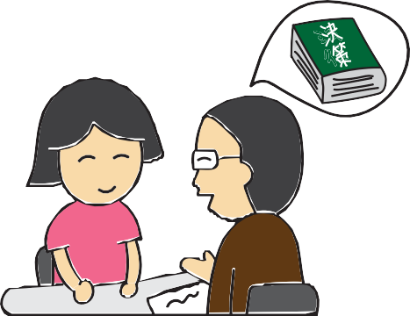
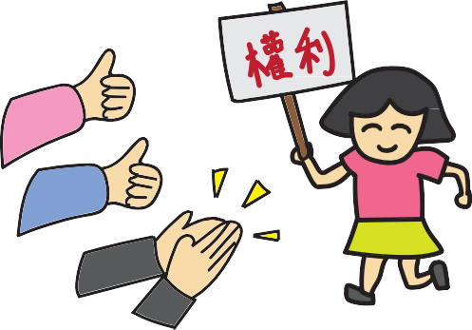
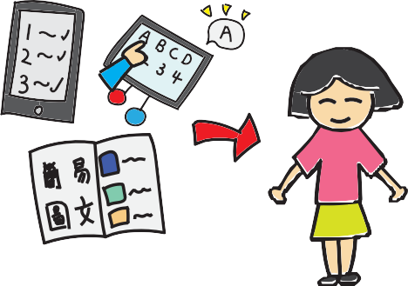


第 12條
- 我應該得到適用於我個人情况的措施

15

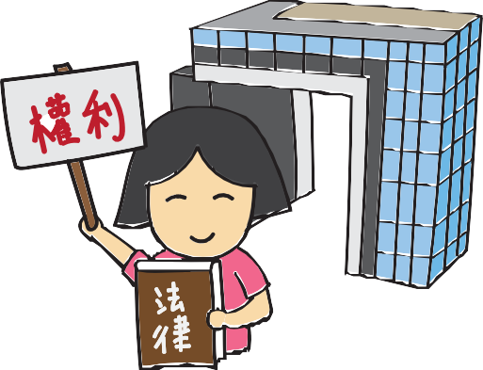

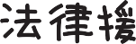
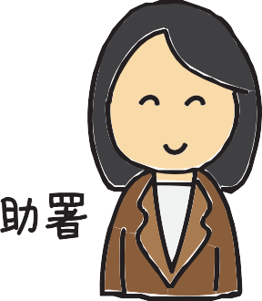
第 12 條說政府應該做甚麼？
  - 政府應該有措施：

1-a. 讓我得到法律權利能力

1-b. 讓我得到法律援助

第 12條 16

  - 政府應該確保所有措施：

2-a. 依照國際人權法

2-b. 不會被濫用

2-c. 並無利益衝突

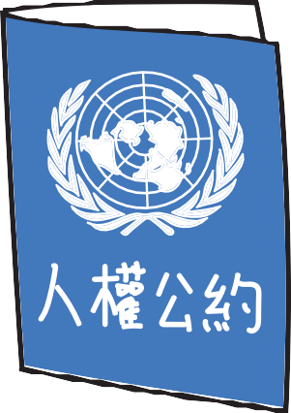
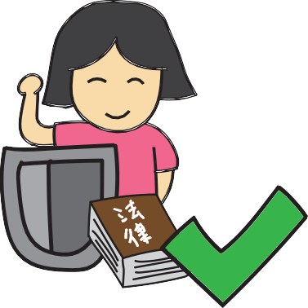

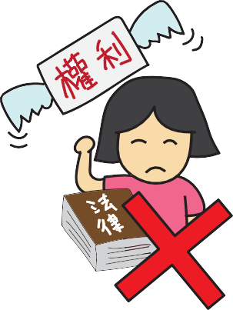

第 12條
2-d. 並無不當影響

17



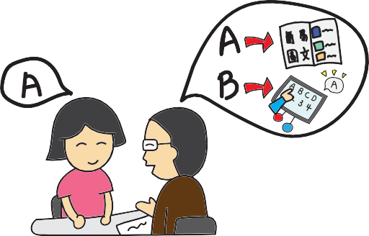
甚麼是支援決策？

    - 支援決策是有人幫我 了解事情後讓我做決定

    - 我可以選擇幫我的人

第 12條 18


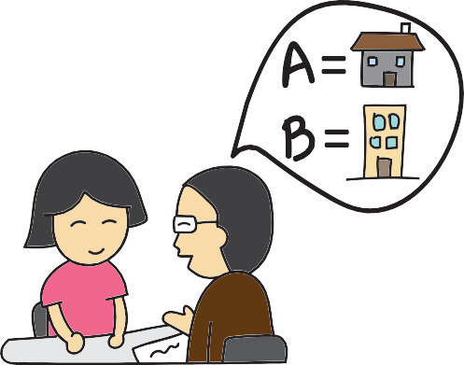
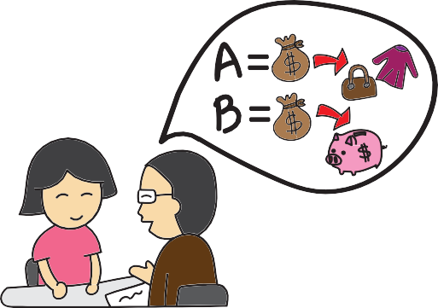
    - 幫我的人會：

3-a. 做資料搜集

3-b. 向我講解不同的選擇

3-c. 告訴我不同選擇的後果

第 12條 19




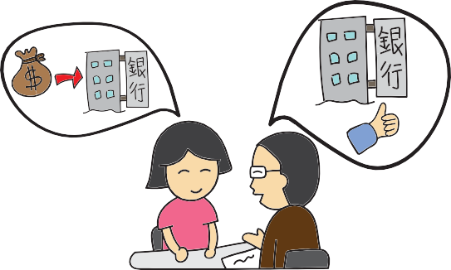
3-d. 尊重我的意願和選擇

3-e. 依從我的意願去執行決定

沒有「法律人格」 ＝ 沒有法律權利 ＝不能參與社會 ＝ 沒有自由的生活

第 12條 20

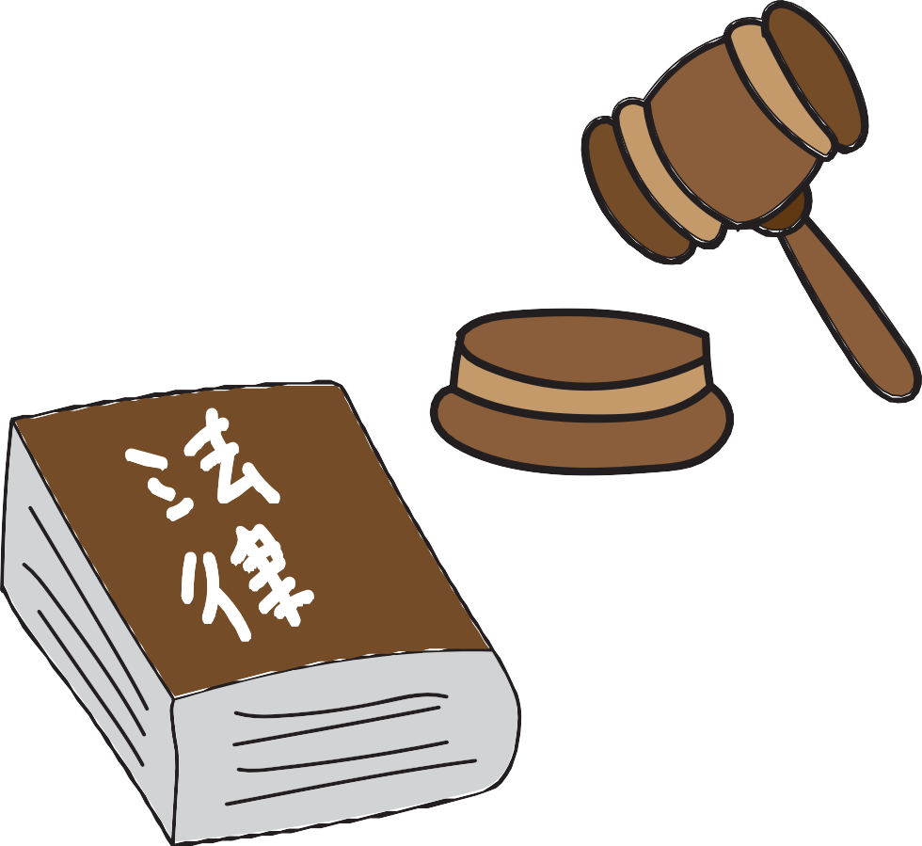
聯合國《殘疾人權利公約》
第13條

尋求及取得
司法公義的平等權利

21

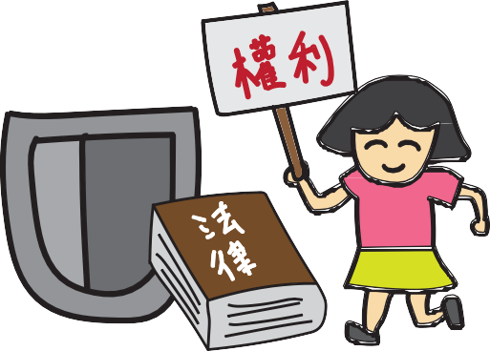
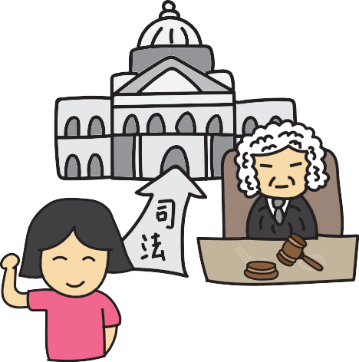
司法公義是⋯⋯

- 政府透過明確的法律條文，保障我的權利

- 我可以透過司法制度解決法律問題

第 13條 22

- 我可以透過司法制度，重新獲得被剝奪的權利：

3-a. 因歧視而失去的機會或選擇：

3-a-i. 學習

3-a-ii. 工作





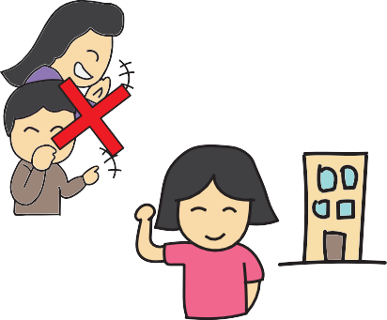
第 13條
3-a-iii. 獨立生活

23







3-a-iv. 適足生活

3-a-v. 醫療

3-a-vi. 資訊

3-a-vii. 娛樂、體育及休閒活動

第 13條 24

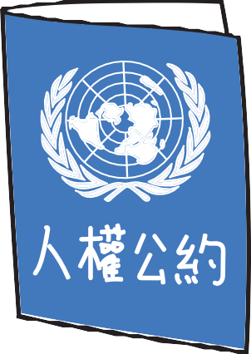
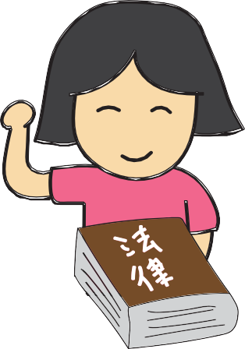
3-b.「法律人格」
（參考第 12 條）

3-c. 其他列明於聯合國
《殘疾人權利公約》內的權利
（參考其他小冊子）

第 13條 25

- 我可以透過司法制度，
令傷害我或侵犯我權利的人受到懲罰：

4-a. 罰款

4-b. 社會服務令

4-c. 監禁


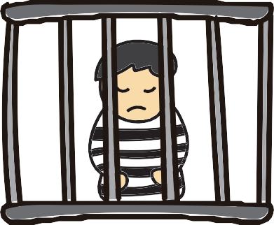
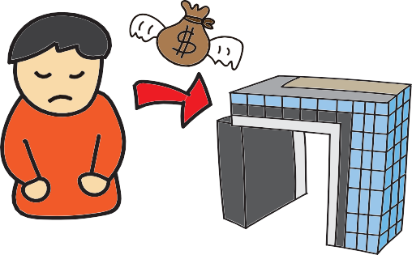
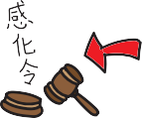
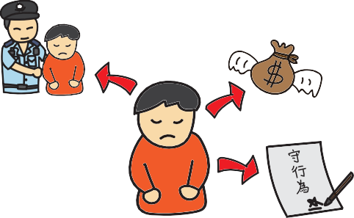
第 13條
4-d. 其他

26

- 在我被剝奪權利後，
我可以透過司法制度得到補償：

5-a. 道歉

5-b. 服務

5-c. 金錢




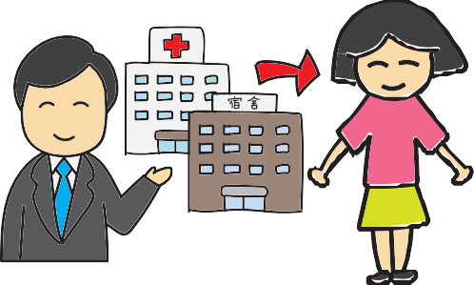
第 13條
5-d. 其他雙方同意的方式

27



甚麼是司法制度？
司法制度主要是指：

  - 審訊

  - 裁決

第 13條 28




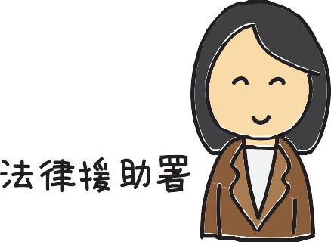
要得到司法公義，必須確保司法程序公義：

- 調查

- 扣捕

- 法律援助

第 13條 29

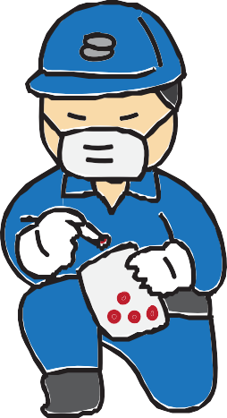




- 搜集證據

- 揀選陪審員

- 審訊過程

- 還押

第 13條 30




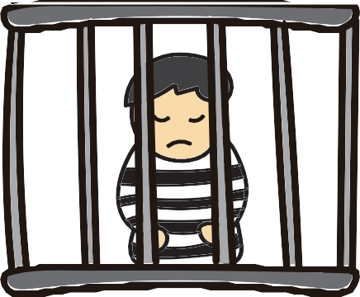
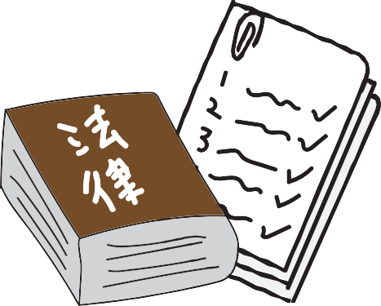
- 保釋

- 入獄

- 監禁

- 其他與法律有關的行政程序

第 13條 31

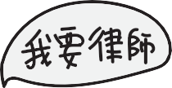
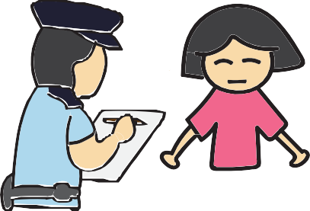
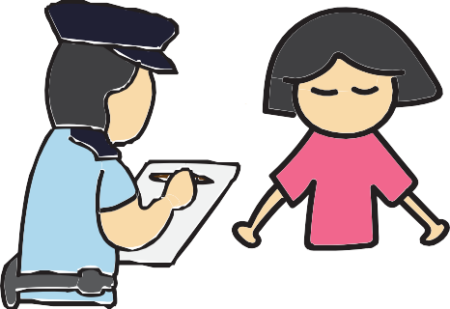
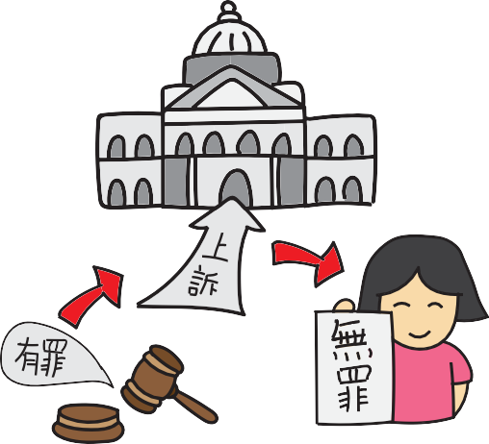
- 我有保持緘默的權利
（我不一定要回答警察的問題）

- 我有要求律師及支援者的權利
（我可以說「我要律師」）

- 我是無罪的
（除非法庭判我有罪，但我仍然有權上訴）

第 13條 32

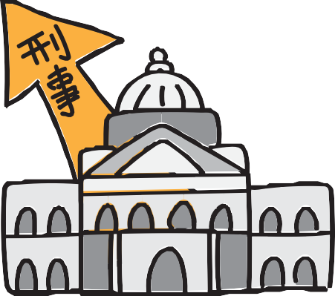
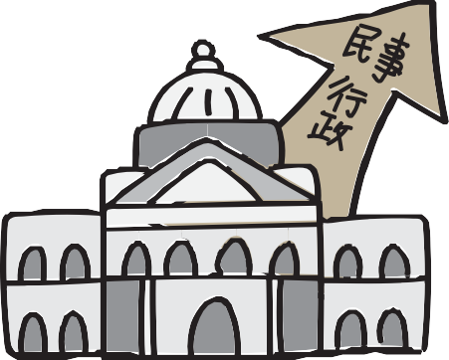
司法制度分成兩類：

- 刑事司法制度

- 民事或行政司法制度

第 13條 33

刑事司法制度是做甚麼的？
A-1. 處理刑事罪行相關的事情，刑事罪行包括：

A-1-a. 打劫、偷竊

A-1-b. 傷人

A-1-c. 謀殺

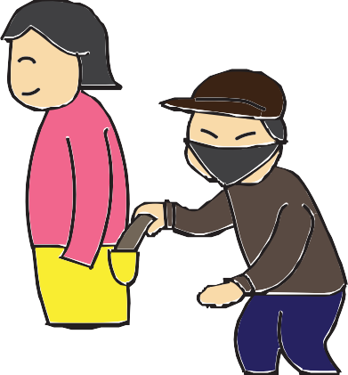
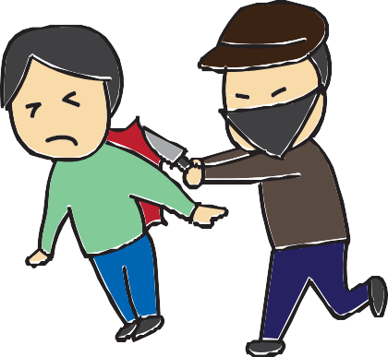
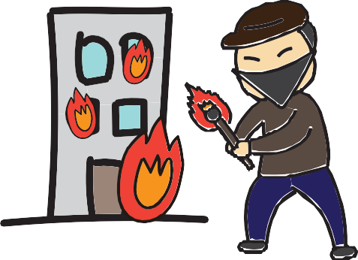
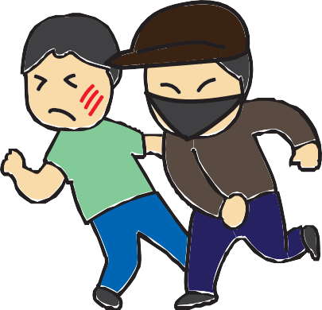
第 13條
A-1-d. 縱火

34

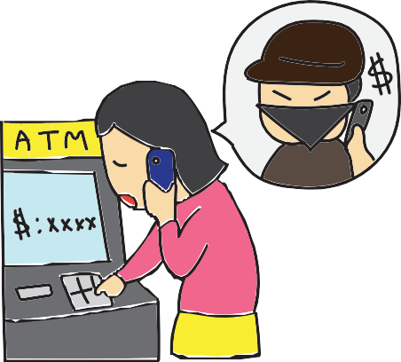
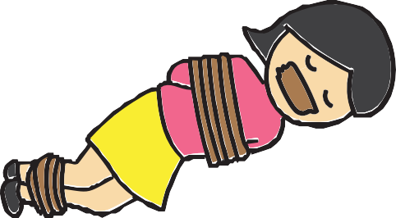
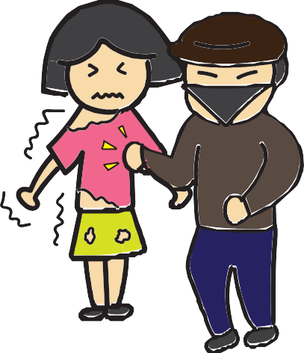
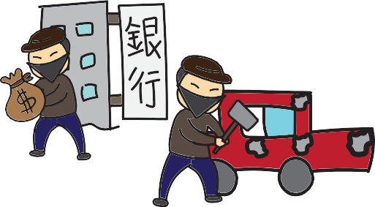
A-1-e. 詐騙

A-1-f. 綁架

A-1-g. 性罪行
（性騷擾、非禮、強姦等）

A-1-h. 其他

第 13條 35


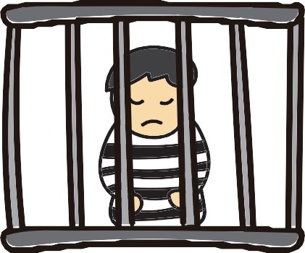
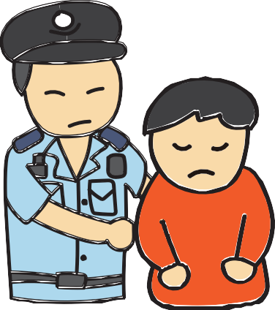
A-2. 為以下人士提供司法程序：

A-2-a. 罪行的疑犯

A-2-b. 罪犯

A-2-c. 罪行的受害人

第 13條 36

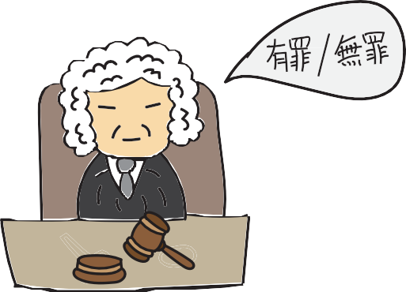
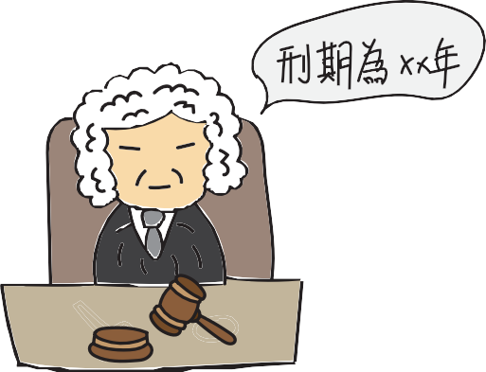
A-3. 判定被告有罪或無罪

A-4. 頒布被判罪者刑罰

第 13條 37

民事或行政司法制度是做甚麼的？
為生活上的各樣事情作出裁決：

B-1. 利益和權益

B-2. 合約

B-3. 民事索償



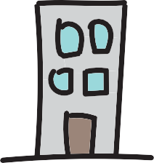
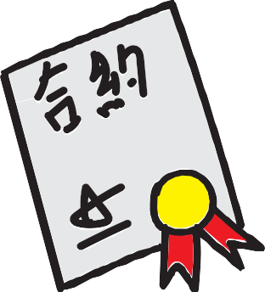



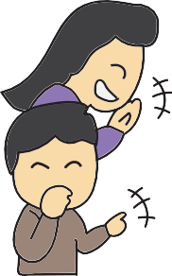
第 13條
B-4. 歧視及人權訴訟

38


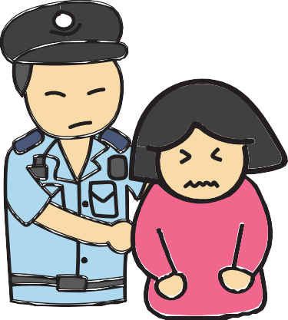
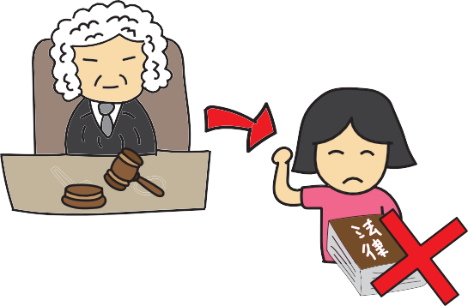
我在甚麼情况下會和司法制度扯上關係？

  - 在有人要把我裁定為
「無行為能力」人士時

  - 在我成為受害人時

  - 在我成為疑犯或被告時

第 13條 39

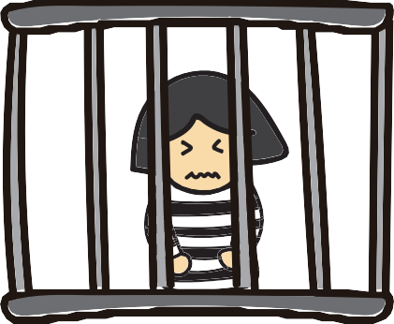


  - 在我成為還押者或囚犯時

  - 在我成為證人時

第 13條 40

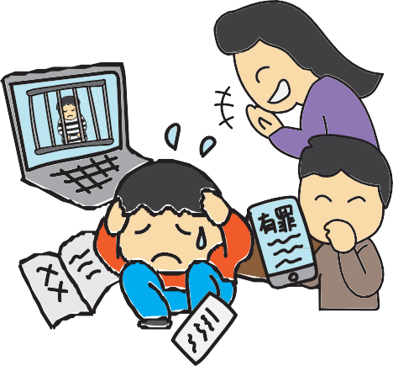
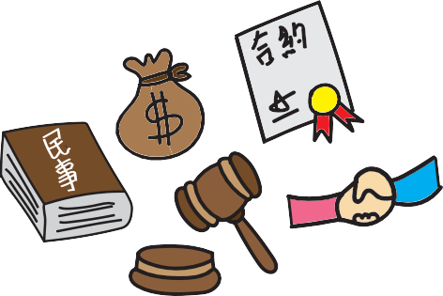

為甚麼我應該享有

「尋求及取得司法公義的平等權利」？

- 司法制度在社會上有很大的權力

- 司法制度為日常生活的 很多事情作出調解及裁決

- 司法程序下得出的結果
對相關的人有很深遠的影響

第 13條 41

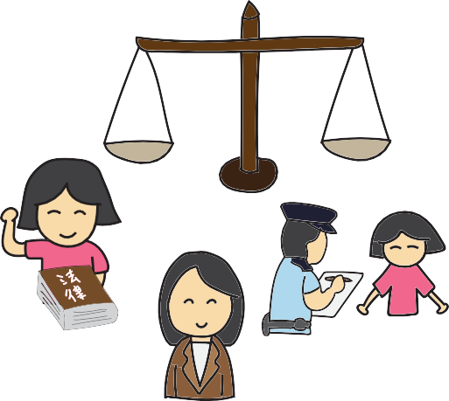
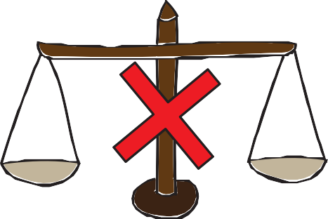
- 全面及有效的參與是公平公正的基礎

- 受障人士經常得到不公平的結果

第 13條 42

- 若我是受害人，針對我而發生的罪行可能會：

6-a. 呈報率偏低

6-b. 檢控率偏低

6-c. 不獲受理

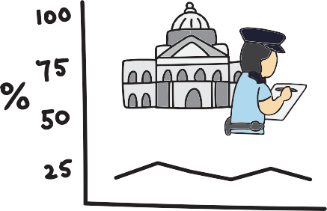
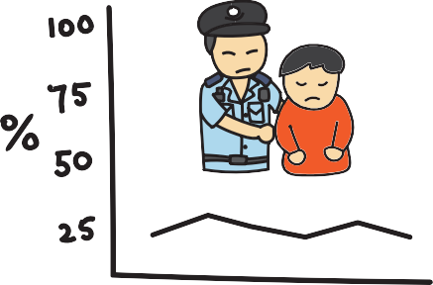
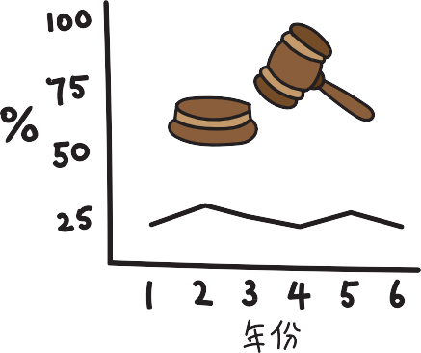
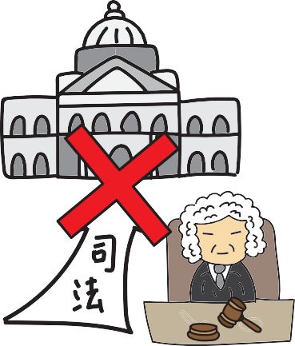
第 13條
6-d. 起訴率偏低

43

- 若我是疑犯或被告，我可能：

7-a. 在沒有罪行發生的情况下被牽涉在內

7-b. 被人武力對待

7-c. 不當被捕或被濫捕

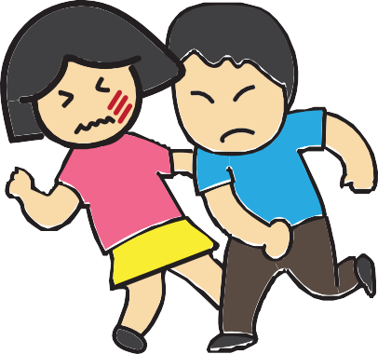
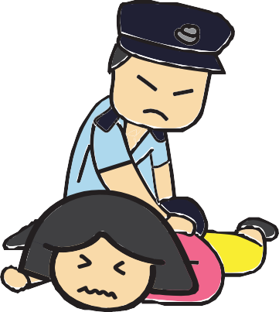
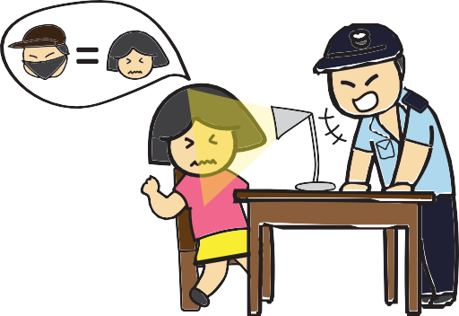
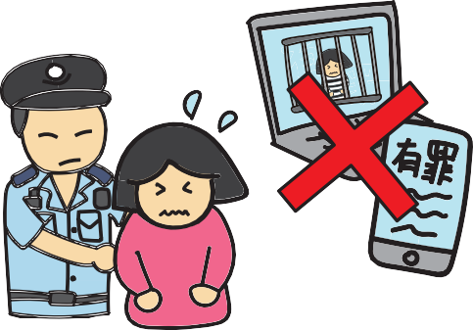
第 13條
7-d. 招認沒有犯的罪行

44

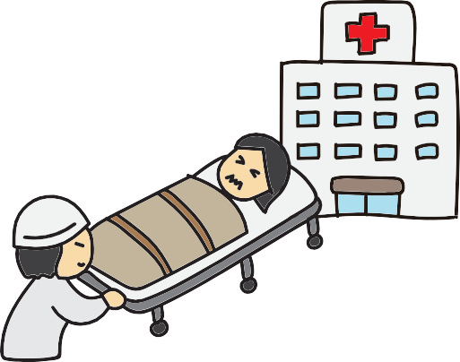
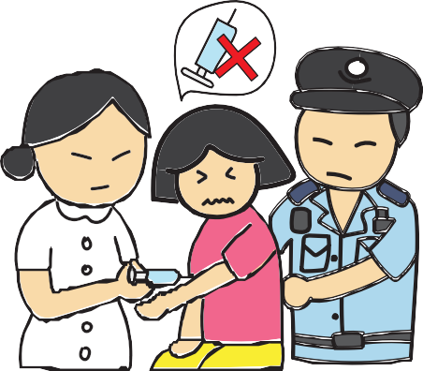
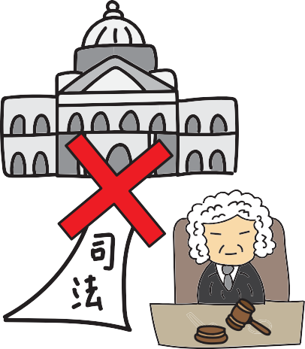
7-e. 被關進院舍

7-f. 被強制治療

7-g. 無法有效地參與司法程序

第 13條 45

- 若我入獄，我可能：

8-a. 沒有平等待遇

8-b. 沒有平等參與獄中計劃及活動的平等權利

8-c. 不可以和家人聯絡

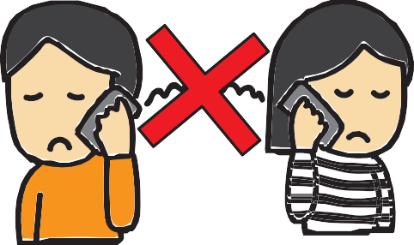
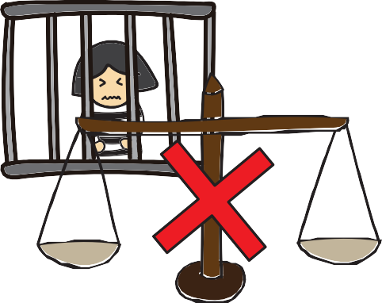

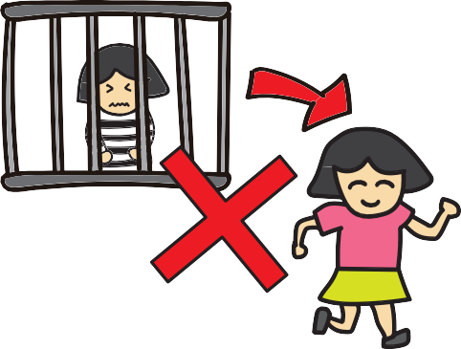
第 13條
8-d. 不可以獲得提早釋放、
假釋及重新融入社會的機會

46


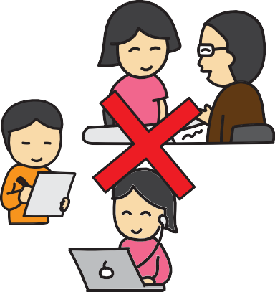
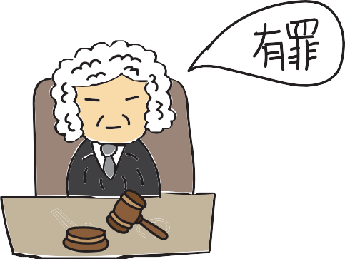
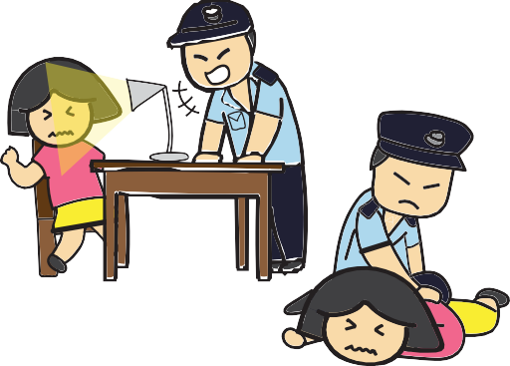
- 若我在其他方面參與司法程序，我可能：

9-a. 得不到合理便利

9-b. 比其他人更易得到不公平結果

9-c. 比其他人更易受到不當待遇或虐待

第 13條 47

甚麼是程序便利？

  - 透過調節及改變一些事情及方法，令我可以有效及全面參與法律程序

  - 這些調節及改變包括：

2-a. 申請程序便利的程序

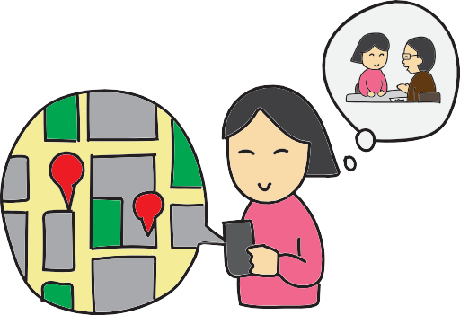
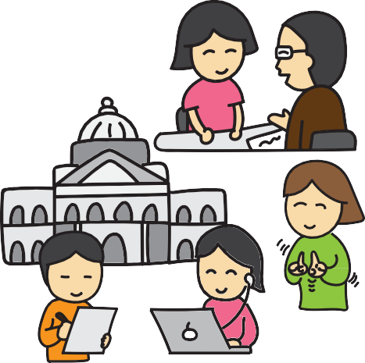
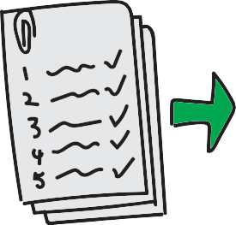


第 13條
2-b. 揀選合適的面談或審訊地點

48

2-c. 揀選合適的等候室的空間及環境

2-d. 套取指紋或其他生物證據
（如：基因）的方式

2-e. 大律師及法官
不穿戴黑袍及假髮


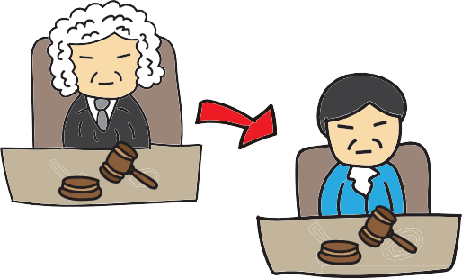
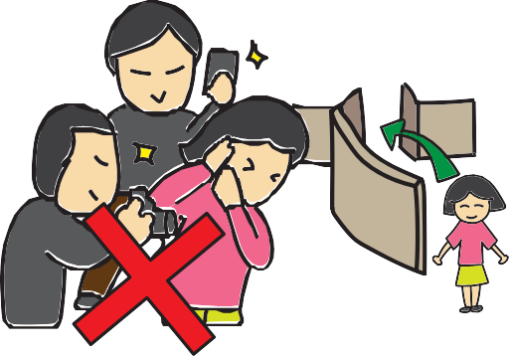
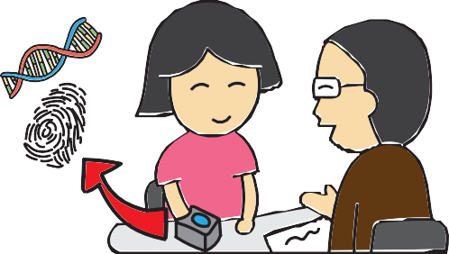

第 13條
2-f. 安排隱蔽的出入通道，以免我被公眾或
媒體包圍及騷擾

49

2-g. 改變問話的方式，使用簡單的語言

2-h. 容許我利用錄像或遙控方式作供

2- i. 容許我有自己選擇的陪同者



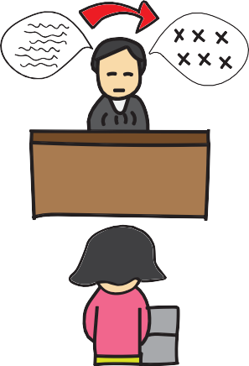
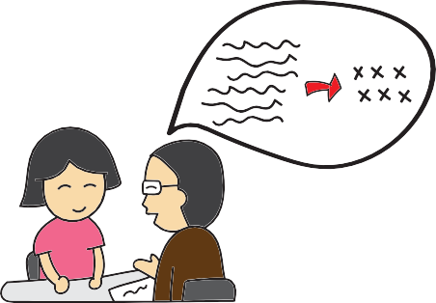
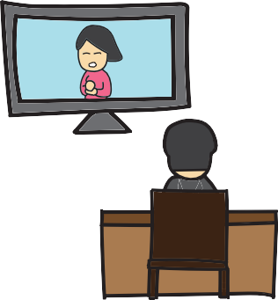

第 13條
2-j. 容許我有中間人或
協調助理，支援溝通及理解

50

2-k. 在事前安排及提供有關的通達服務及器材：

2-k-i. 環線感應系統

2-k-ii. 字幕系統，包括預設或即時的字幕

2-k-iii. 發聲、文字及影片的溝通系統


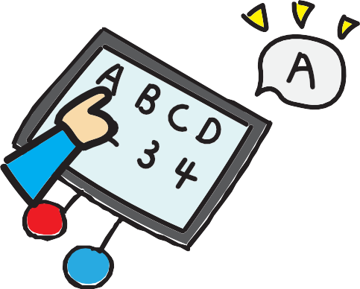

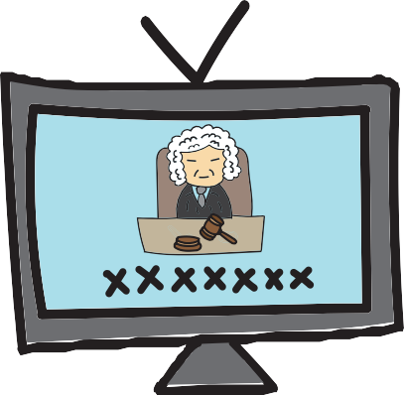
第 13條
2-k-iv. 影片文字轉錄器

51







2-k-v. 現場記錄員

2-k-vi. 讀屏軟件

2-k-vii. 放大器

2-k-viii. 光學資料閱讀機

第 13條 52

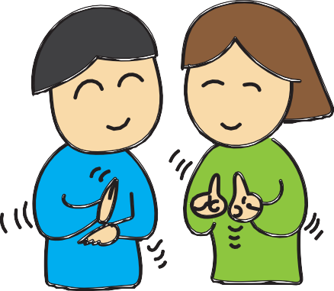
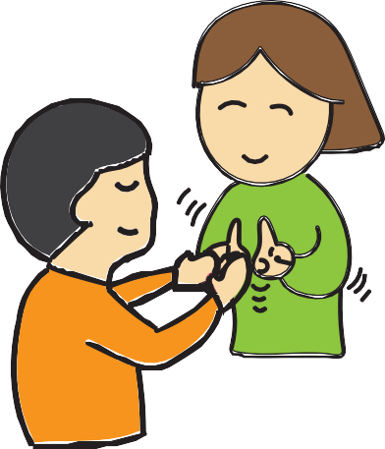
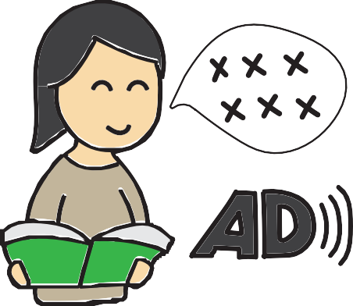




2-k-ix. 口述影像

2-k-x. 手語傳譯

2-k-xi. 觸感手語傳譯

2-k-xii. 其他

第 13條 53



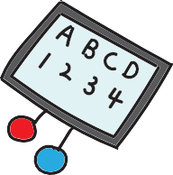


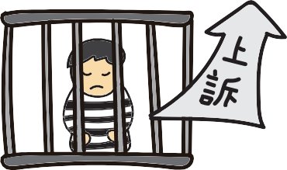
2-l. 讓通達服務工作者
能順利及有效地工作的環境及設施

2-m. 提供專業的通達
服務工作者（不是義工）

2-n. 獄中進行投訴及上訴的機制

第 13條 54

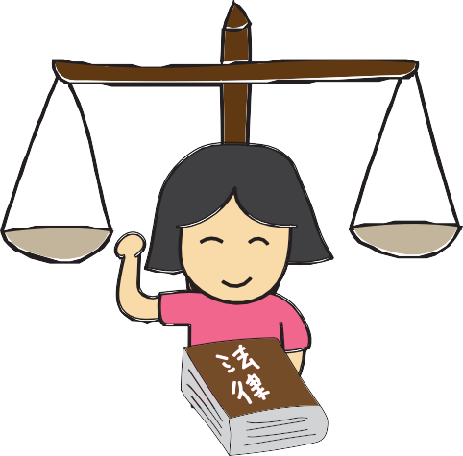
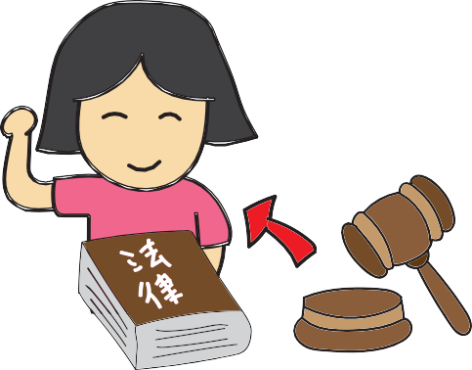
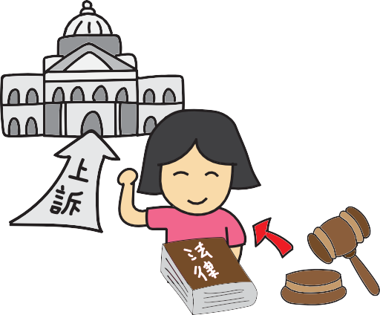
第十三條說我享有甚麼權利？

1 有效地尋求及獲得
司法公義的平等權利：

1-a. 我擁有法律人格，
在法律面前獲得平等承認
（見第十二條）

1-b. 我有權就失去的法律人格上訴，
並重新獲得法律人格

第 13條 55

1-c. 我有權全面參與所有法院、法庭及司法機構的程序

1-d.「無行為能力」的判決不能剝奪我的法律人格

1-e. 我有權成為證人在庭上作供

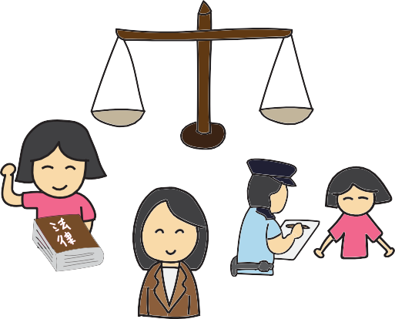


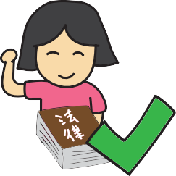
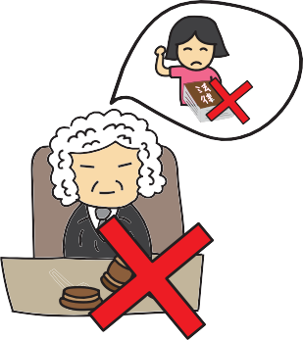

第 13條
1-f. 我有權向其他人提出訴訟及索償

56

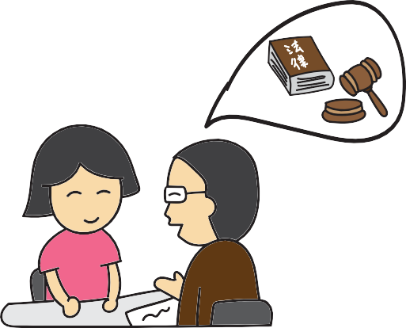
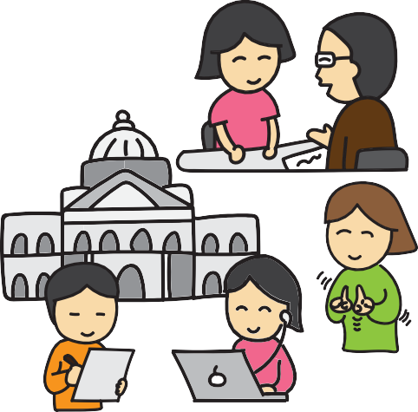
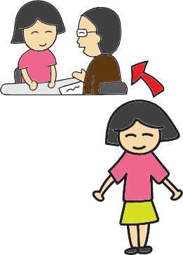

1-g. 我有權獲得中間人或協調助理的支援

1-h. 我有權獲得程序便利：法律訴訟程序要因應 我的個人需要，
作出調節及改變

1-i. 我有權獲得適齡措施：法律訴訟程序要因應
我的年齡，作出調節及改變

第 13條 57

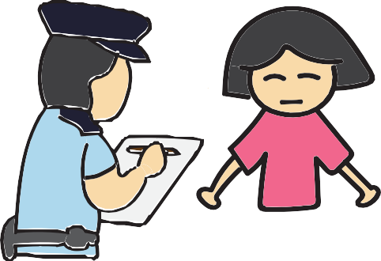
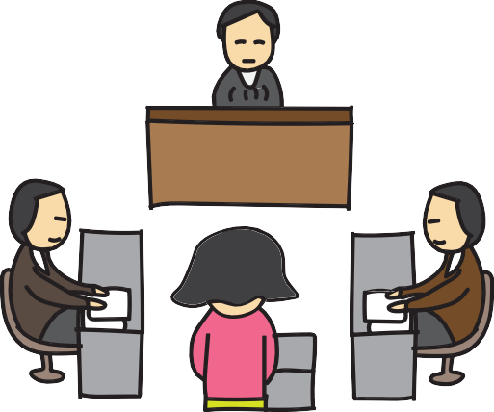




1-j. 我有權有效地參與所有法律訴訟程序：

1-j-i. 調查階段

1-j-ii. 審訊階段

1-j-iii. 其他

第 13條 58

2. 司法資訊無障礙的權利：

2-a. 我有權無障礙地
進出各個司法機構：

2-a-i. 法庭

2-a-ii. 警署


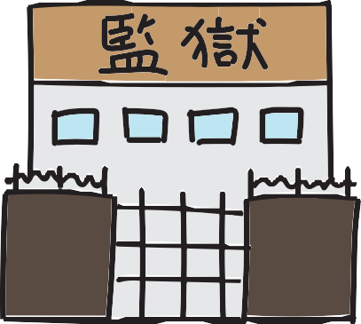
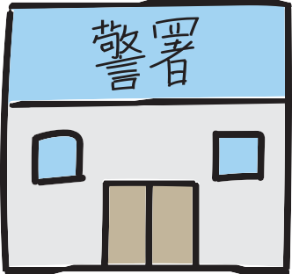



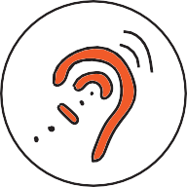
第 13條
2-a-iii. 監獄

59

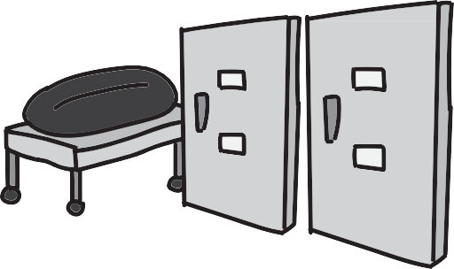



2-a-iv. 法醫學設施
（如：殮房、認屍房）

2-a-v. 羈留所

2-a-vi. 陪審員設施

2-a-vii. 司法行政辦公室

第 13條 60

2-a-viii. 其他場內設施如：

2-a-viii-1. 洗手間

2-a-viii-2. 監倉

2-a-viii-3. 辦公室


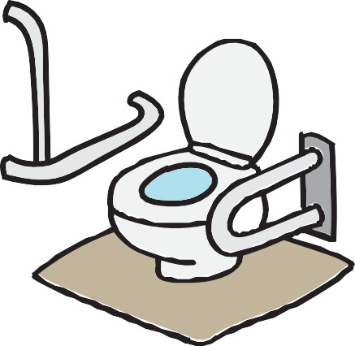
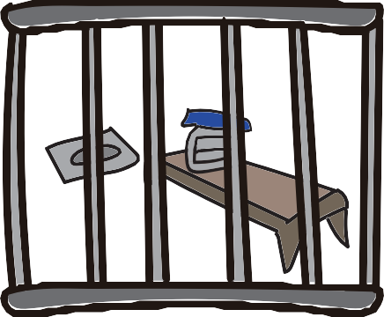

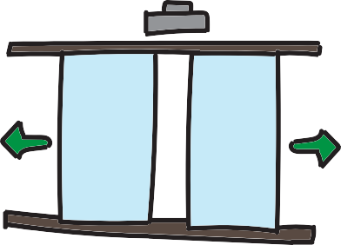
第 13條
2-a-viii-4. 出入口

61

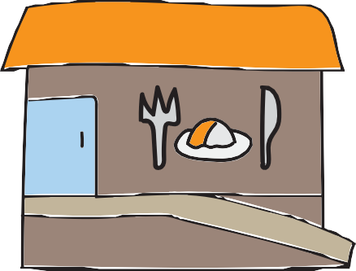

2-a-viii-5. 電梯

2-a-viii-6. 飯堂

2-a-viii-7. 康樂設施

第 13條 62

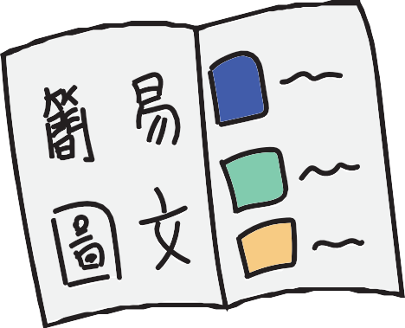
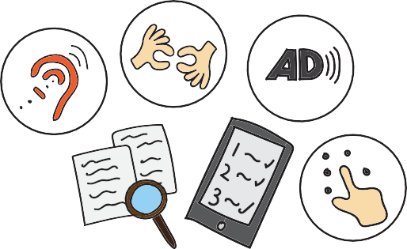
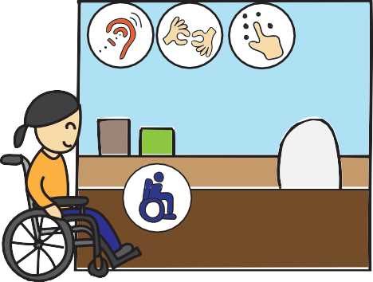
2-b. 我有權無障礙地取得司法資料、訊息及服務：

2-b-i. 在我經常會到的地方可以索取

2-b-ii. 有簡易圖文版資訊

2-b-iii. 有清楚的查詢方法讓我使用

第 13條 63


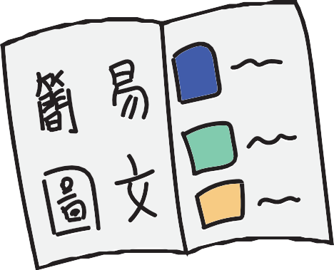
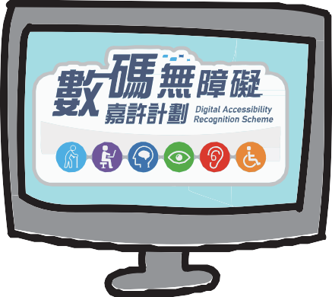
2-c. 我可以無障礙地使用資訊科技及系統獲得司法資訊：

2-c-i. 網站設計合乎
國際無障礙設計標準

2-c-ii. 有簡易圖文版資訊

2-c-iii. 圖示及瀏覽方法清晰易明

第 13條 64

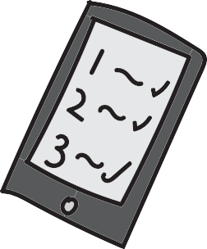

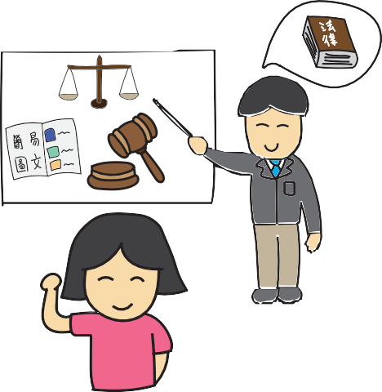
2-c-iv. 有清楚的查詢方法讓我使用

2-d. 我有權知道政府 有甚麼法律及措施保障我的權利

第 13條 65

第十三條說政府應該做甚麼？

- 促進對司法領域工作人員的適當培訓：

1-a. 急救員

1-b. 警察


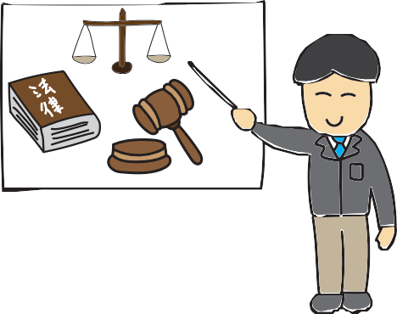


第 13條
1-c. 律師

66





1-d. 法官

1-e. 法庭保安

1-f. 懲教官

1-g. 所有在這類機構工作的職員

第 13條 67

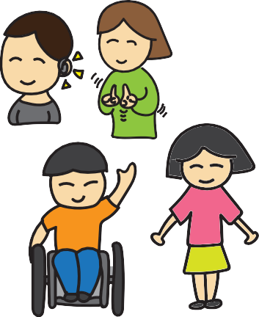

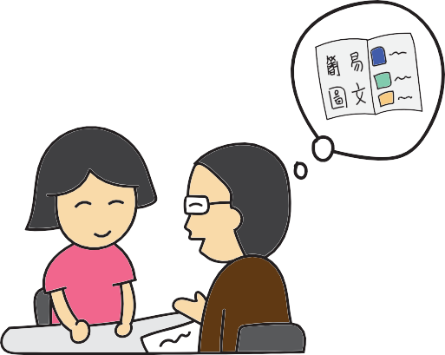
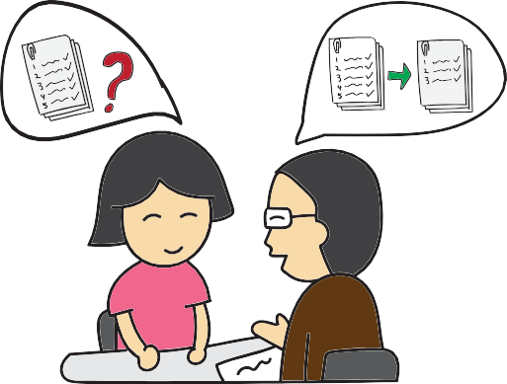
- 確保司法領域工作人員都有障別意識：

2-a. 認識不同障別的特色

2-b. 遇上和一般人
不一樣的反應時，會想到對方的需要

2-c. 能因應當事人的需要及 反應，主動提供程序便利

第 13條 68

2-d. 承認我有「法律人格」：

2-d-i. 如果我報案，
認真處理我的投訴

2-d-ii. 如果我作供，
認真聆聽我的供詞

2-d-iii. 不要因為我是
智障人士而不相信我

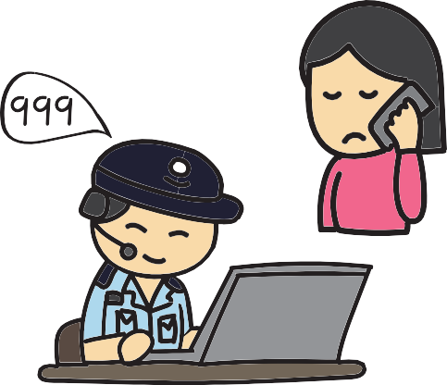
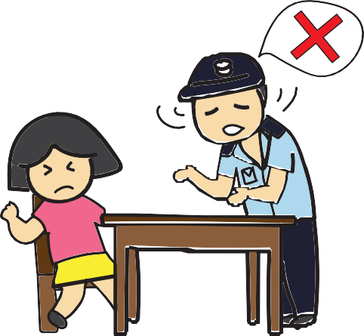
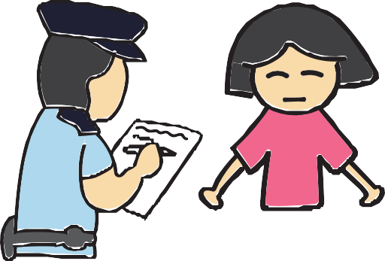
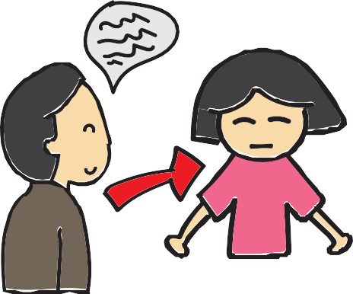

第 13條
2-d-iv. 直接與我對話，
傳譯員或其他
支援我的人不代表我

69

2-d-v. 不要對著我的照顧者、中間人、協調助理或
我不認識的社工和專家談論我

2-d-vi. 不要把「智障」、
「殘疾」當作所有發生在我身上的事的原因

2-d-vii. 尊重我的意願及偏好

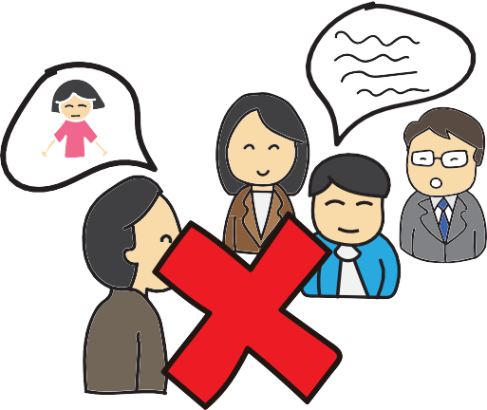
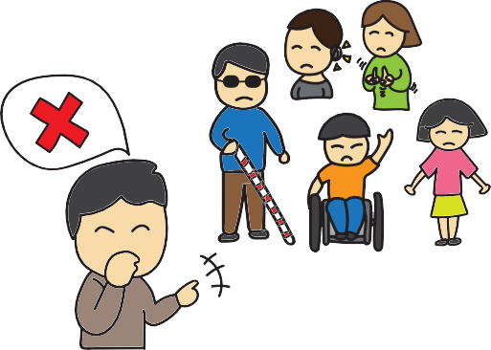
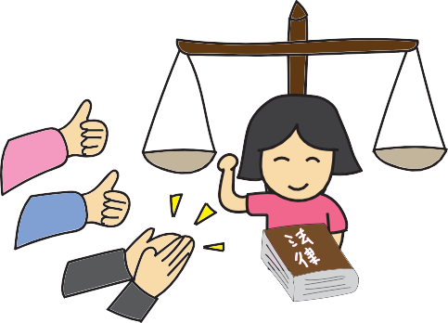


第 13條
2-e. 尊重我有尋求及
獲得司法公義的平等權利

70

- 為我提供免費或廉價的法律援助

- 訂立、修改或廢除相關的法例，
確保我可以享有司法公義

- 廢除或修改可以剝奪
我的「法律人格」的法例、政策、指引及實踐


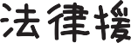
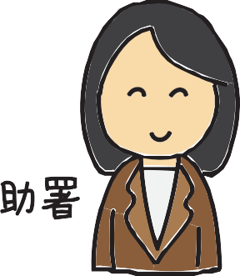
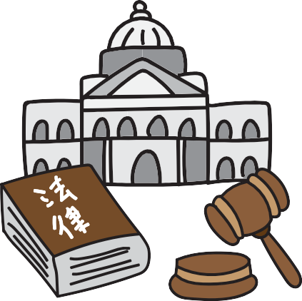
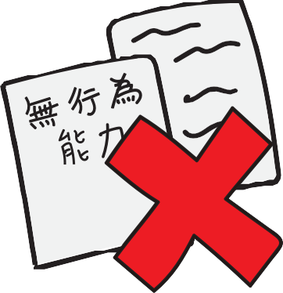
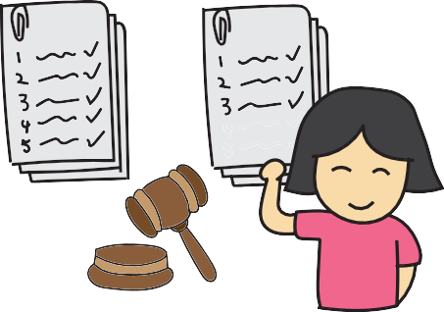

第 13條
- 確保我可以透過程序便利享有程序公義

71

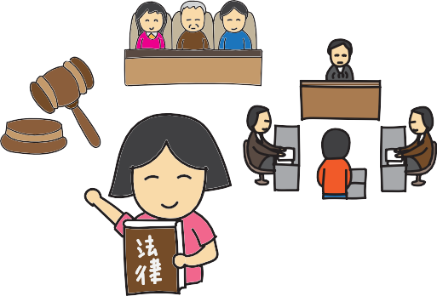

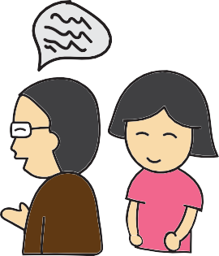

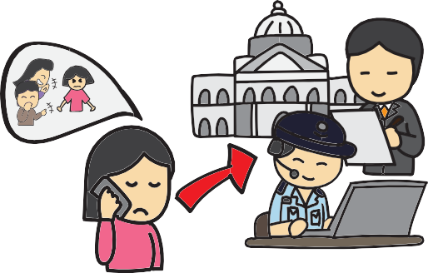
- 確保所有司法程序
均有維護我權利的保障

- 設立為我而設的
司法中間人及協調助理服務

- 確保我有在
各種司法機構工作的權利

- 設立讓我可以投訴及起訴侵犯我人權的人/機構的制度

第 13條 72
政府需要積極及主動保障我的司法公義權
（立法、推廣、實施政策、監察、檢討及諮詢）






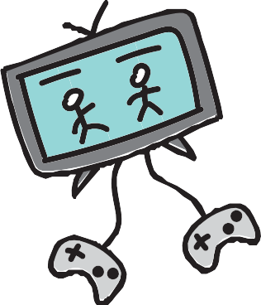
聯合國《殘疾人權利公約》
第30條

參與文化生活、娛樂、休閒和體育活動

73

甚麼是文化生活及娛樂？

- 閱讀

- 看電視

- 看電影










第 30條
- 看表演（如：話劇、跳舞、音樂劇、音樂會、戲曲、 歌劇等）

74



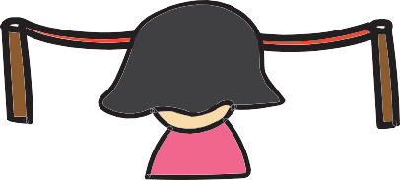





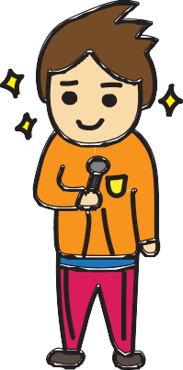




- 看展覽

- 看演唱會

- 參與藝術活動

- 參加歌迷會活動

第 30條 75


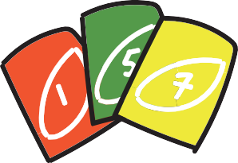
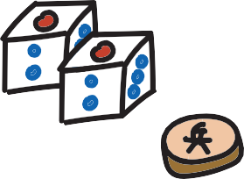

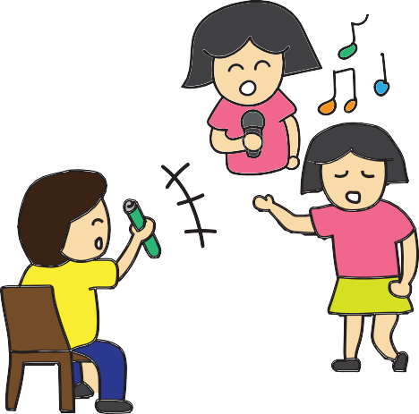

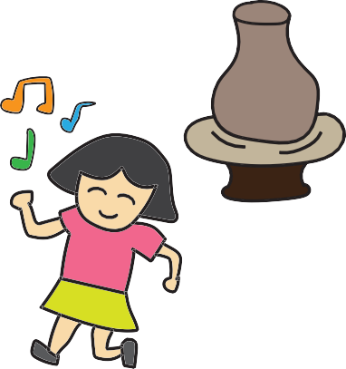
- 參加藝術課程

- 參加演藝課程

- 創作藝術
（如：舞台劇、跳舞、畫畫、書法、陶瓷、雕塑等）

- 玩桌上遊戲

第 30條 76




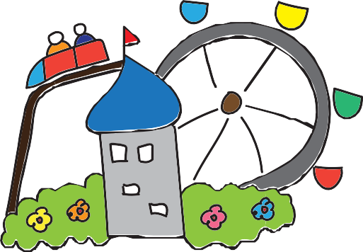
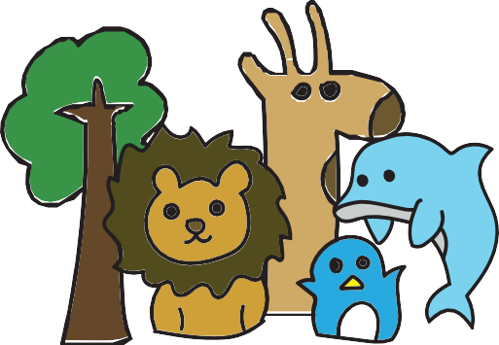
- 玩電子 / 電腦 / 網上遊戲

- 唱卡拉 OK

- 去遊樂場 /
機動遊戲主題公園

- 去動植物公園 / 水族館

第 30條 77




甚麼是休閒和體育活動？

- 散步 / 跑步

- 健身

- 體操

第 30條 78



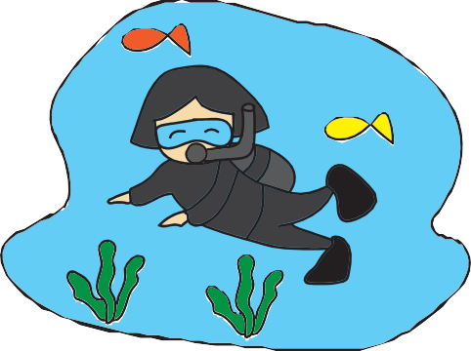

- 游泳

- 浮潛 / 潛水

- 遠足 / 行山

- 攀石

第 30條 79

- 爬山

- 溜冰

- 滾軸溜冰








第 30條
- 各種球類活動
（如：羽毛球、桌球、乒乓球、排球、足球、籃球等）

80

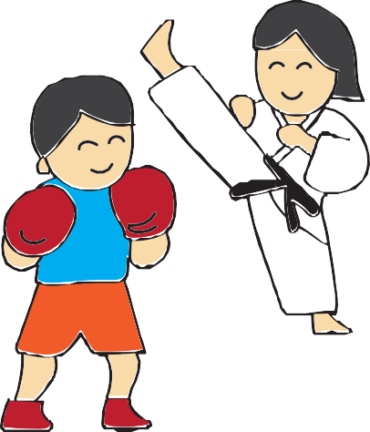
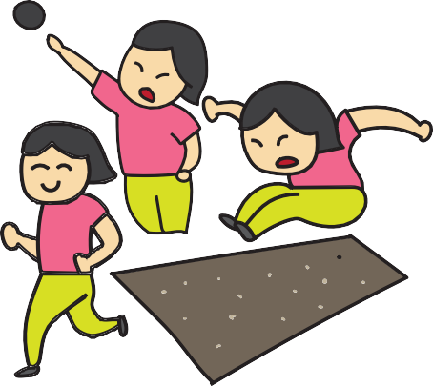
- 各種田徑活動
（如：長短跑、跨欄、
跳高、跳遠、推鉛球等）

- 各種武術、搏擊運動
（如：太極、柔道、跆拳道、泰拳、西洋拳、巴西柔術、混合搏擊等）

第 30條 81


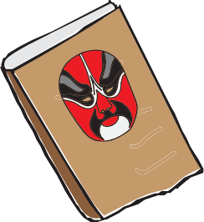
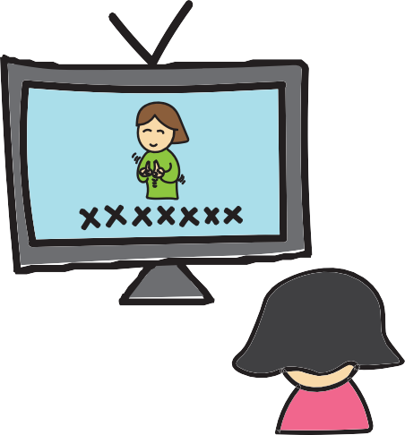

第三十條說政府應該做甚麼？
政府要採取措施：
- 令我可以有無障礙的方法，得到或欣賞：

1-a. 文化材料

1-b. 電視節目

1-c. 電影

第 30條 82

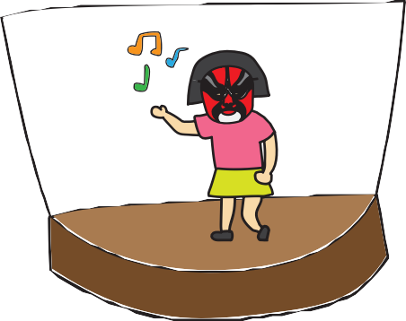
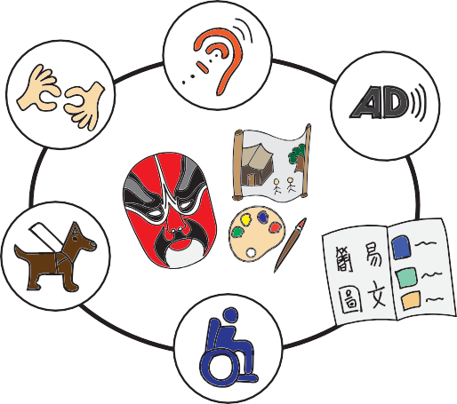
1-d. 戲劇

1-e. 其他文化活動

第 30條 83

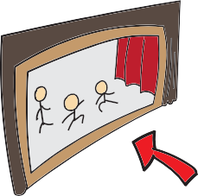
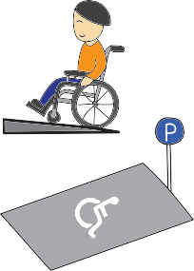

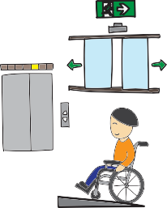

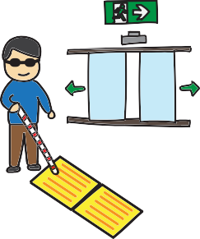
- 令我可以無障礙地出入文化表演或文化服務場所：

2-a. 劇場

2-b. 電影院

2-c. 博物館

第 30條 84

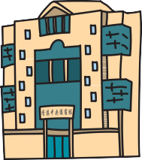

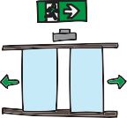



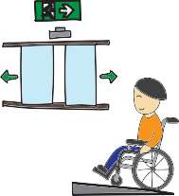
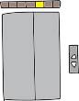



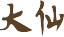
2-d. 圖書館

2-e. 旅遊服務場所

- 盡可能地令我可以進出：
有重要中國香港文化意義的紀念物和紀念地方

第 30條 85

- 令我有機會發展和利用：

4-a. 我的創造潛能

4-b. 我的藝術潛能

4-c. 我的智力潛能




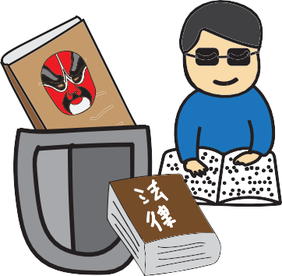

第 30條
- 確保保護知識產權的法律，不會阻止我獲得文化材料

86

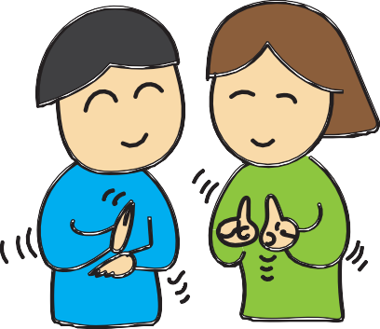
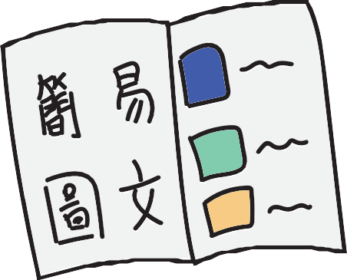

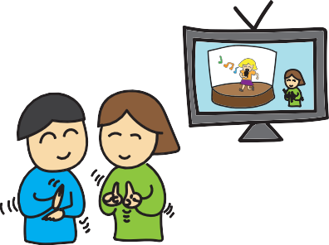

- 確保受障人士獨特的文化和語言，獲得平等承認和支持：

6-a. 手語

6-b. 聾人文化

6-c. 簡易圖文

第 30條 87

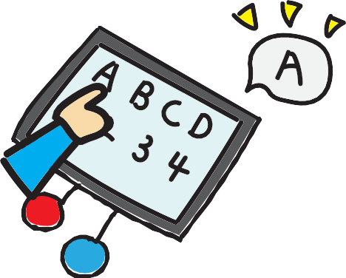



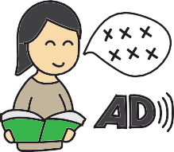
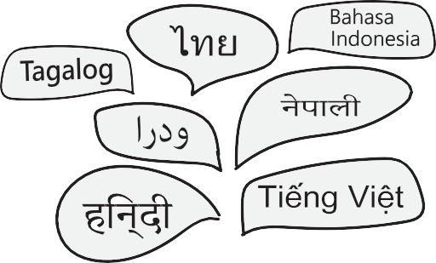
6-d. 少數族裔語言

6-e. 非口語溝通方式

6-f. 其他

第 30條 88

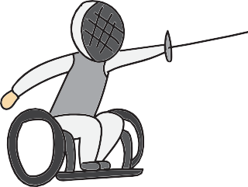

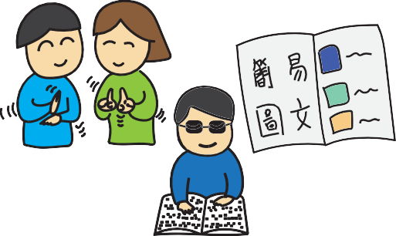
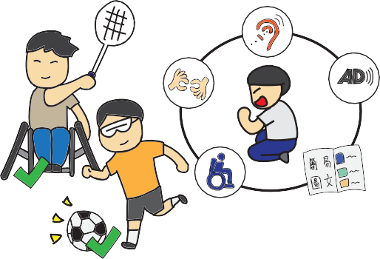
- 鼓勵我參加各級主流體育活動：

7-a. 提供無障礙資訊

7-b. 提供具合理便利的指導和訓練

7-c. 提供試玩機會

第 30條 89

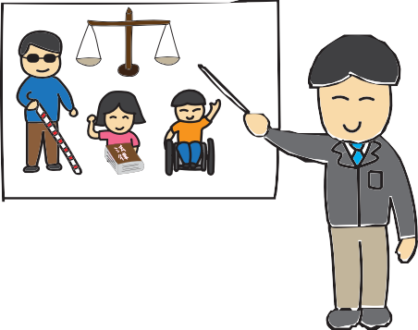
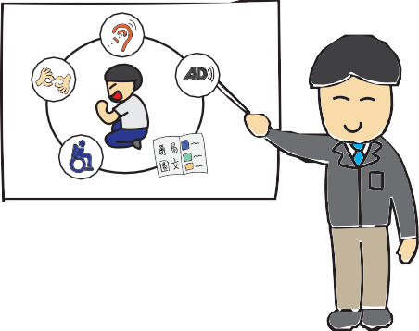
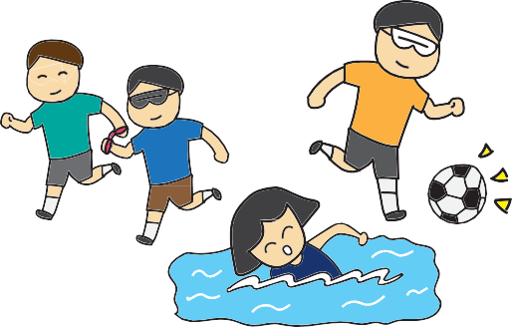
7-d. 為教練提供
有關受障人士權利的培訓

7-e. 為教練提供如何鼓勵及教授受障人士
參與運動的培訓

- 盡可能地讓我可以充分地參加各級主流體育活動
（如：跑馬拉松、跑步、游泳、籃球等）

第 30條 90

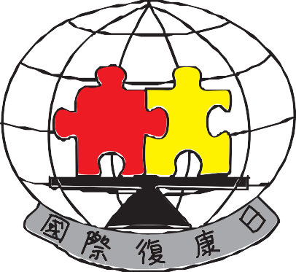
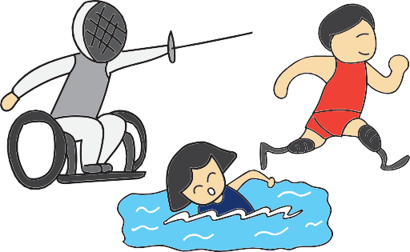
- 確保我有機會組織和發展：

9-a. 受障人士專項體育活動
（如：特殊奧運會等）

9-b. 受障人士專項娛樂活動
（如：國際復康日嘉年華等）

第 30條 91

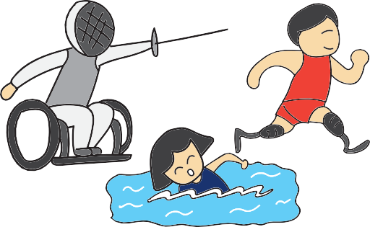
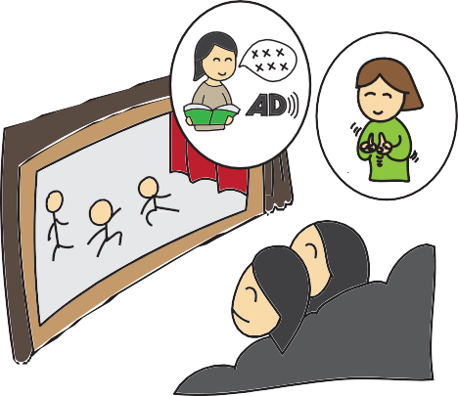
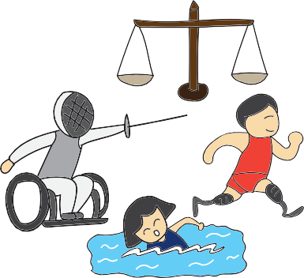

- 確保我有機會參加：
10-a. 受障人士專項體育活動

10-b. 受障人士專項娛樂活動

- 讓我有得到這些活動的 適當指導、訓練和資源的平等機會

第 30條 92

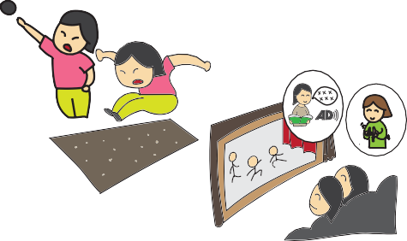
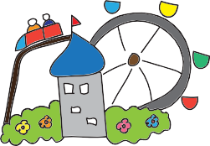
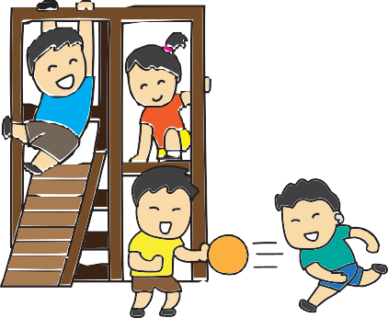
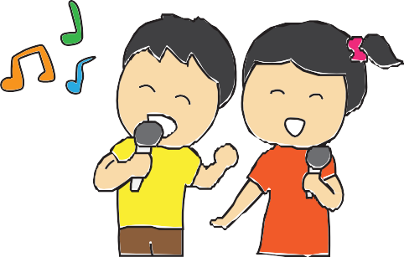
- 確保我可以使用體育、娛樂和旅遊場所

- 確保受障兒童有平等機會參加：

13-a. 遊戲

13-b. 娛樂活動

第 30條 93

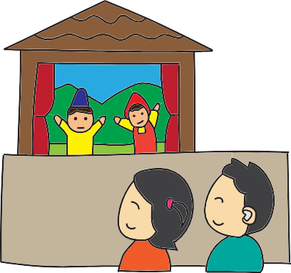
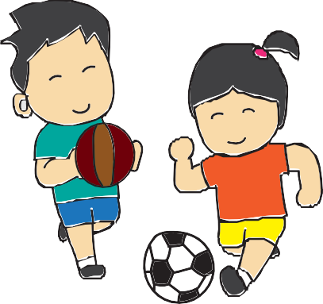
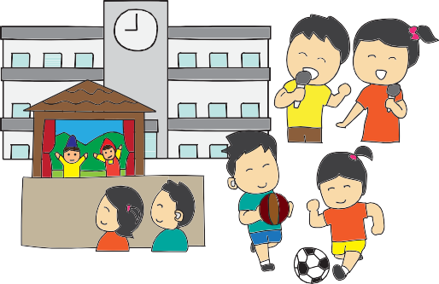
13-c. 休閒活動

13-d. 體育活動

13-e. 校內的這類活動

第 30條 94

- 確保我可以獲得不同組織提供的服務：

14-a. 娛樂

14-b. 旅遊

14-c. 休閒

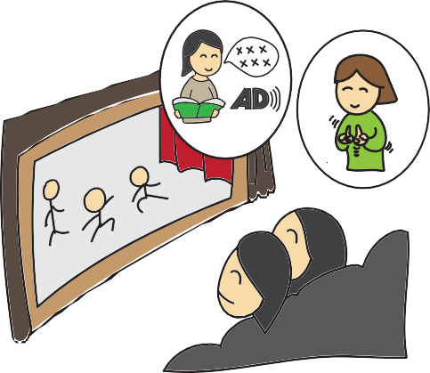
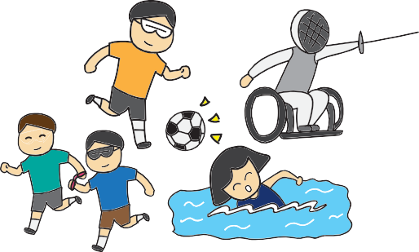


第 30條
14-d. 體育

95





聯合國《殘疾人權利公約》
簡易圖文版 (第二冊)
出版： 香港復康聯會 / 香港社會服務聯會文字： 卓新力量易讀顧問團
插圖、封面設計： 基督教家庭服務中心 翠業坊編輯及校閱： 聯合國《殘疾人權利公約》
簡易圖文版編輯小組
易讀審稿團： 卓新力量、基督教家庭服務中心 翠業坊贊助： 香港公益金
出版日期： 二零二四年五月

